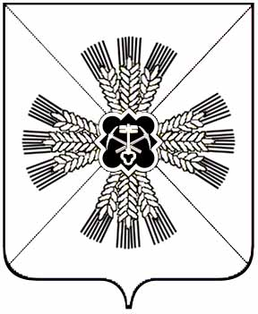

КЕМЕРОВСКАЯ ОБЛАСТЬ

АДМИНИСТРАЦИЯ

ПРОМЫШЛЕННОВСКОГО МУНИЦИПАЛЬНОГО ОКРУГА

ПОСТАНОВЛЕНИЕ
от «16» сентября 2020 г. № 1446-П
пгт. Промышленная

О наделении полномочий Управления социальной защиты населения администрации Промышленновского муниципального округа на прием от законных представителей несовершеннолетних заявлений и документов для предоставления несовершеннолетним социальных услуг в полустационарной форме социального обслуживания государственными учреждениями социального обслуживания Кемеровской области – Кузбасса для последующего их направления в Министерство социальной защиты населения Кузбасса

Руководствуясь пунктом 2 статьи 7 Федерального закона от 06.10.2003 № 131-ФЗ «Об общих принципах организации местного самоуправления в Российской Федерации», в соответствии с пунктом 10 статьи 8 Федерального закона от 28.12.2013 № 442-ФЗ «Об основах социального обслуживания граждан в Российской Федерации», постановлением Правительства Кемеровской области – Кузбасса от 03.09.2020 № 547 «Об утверждении Порядка предоставления социальных услуг в полустационарной форме социального обслуживания несовершеннолетним государственными учреждениями социального обслуживания Кемеровской области – Кузбасса»:
- Определить Управление социальной защиты населения администрации Промышленновского муниципального округа органом, уполномоченным на прием от законных представителей несовершеннолетних заявлений и документов для предоставления несовершеннолетним социальных услуг в полустационарной форме социального обслуживания государственными учреждениями социального обслуживания Кемеровской области – Кузбасса для последующего их направления в Министерство социальной защиты населения Кузбасса.
- Настоящее постановление подлежит обнародованию на официальном сайте администрации Промышленновского муниципального округа в сети Интернет.
- Контроль за исполнением данного постановления возложить на заместителя главы Промышленновского муниципального округа С.А. Федарюк.
- Настоящее постановление вступает в силу со дня подписания и распространяет свое действие на правоотношения, возникшее с 01.01.2020.

Глава
Промышленновского муниципального округа | Д.П. Ильин

Исп. О.В. Коровина
Тел. 7-45-21

